**Kaldere sol**

**Harald Yndestad Professor emeritus i simulering NTNU Ålesund, 9 juni 2017, Sunmørsposten**

|  |  |
| --- | --- |
|  | **Harald Yndestad er en norsk forsker og professor emeritus i simulering ved Institutt for IKT og realfag ved NTNU i Ålesund. Han har vært aktiv innen flere fagområder, blant annet kybernetikk, systemteori, tidsserier, intelligente systemer, svermteori, smarte byer, klimaanalyse og klimamodeller. Han har også hatt flere lederstillinger og verv, som rektor, styremedlem og faglig rådgiver. Han har publisert over 100 vitenskapelige artikler og bøker om sine forskningsinteresser. Han driver nettstedet The climate clock. Prosjektet undersøker solsystemets påvirkninger på klima og økosystemer.** |

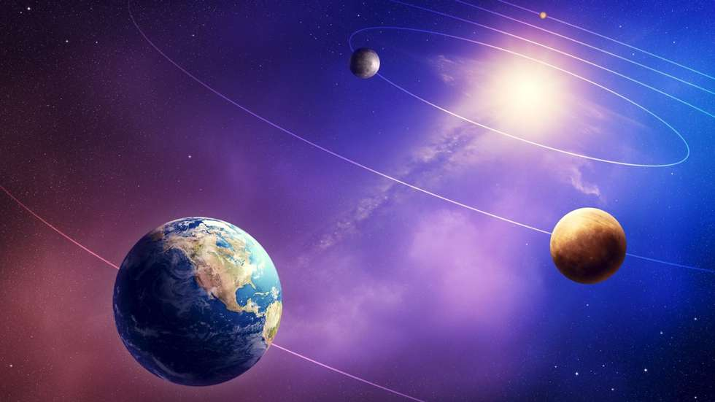

**Solstyrt**

**Det er altså solsystemet som rår over endringer global temperatur. Det menneskene rår over, er miljø og økosystemer. Rår en her på en god måte, kan naturen selv tilpasse seg de endringene, som alltid kommer, skriver Harald Yndestad i denne kronikken.**

**Vår oppfatning av solen, preger vår forståelse av klimaet. Stråling av varme fra solen har siden Aristoteles, vært betraktet som konstant. Da Galileo rettet sin nye kikkert mot solen, oppdaget han at solen hadde svarte flekker.**

**Solflekkene endret seg over tid, og varslet en aktiv sol. Antall solflekker ble til en dataserie, som viste at de kom i perioder på ca. 11 år. Der var altså noe forutsigbart i naturen, som styrte aktiviteten på solen.**

**På 1800-tallet la en også merke til at der var en sammenheng mellom kalde klimaperioder og perioder uten solflekker. Det var et varsel om at varmen fra solen ikke er konstant. Solen kan ha påført oss kaldere klimaperioder, kalde perioder som kan komme tilbake.**

**I den senere tid har iskjerneprøver fra Grønland gitt oss en ny generasjon dataserier som over flere tusen år viser endringer i temperatur og stråling fra solen. Kalde klimaperioder med redusert stråling fikk navn som: Oort (1010-1070), Wolf (1270-1340), Spörer (1490-1550), Maunder (1640–1720) og Dalton (1790-1820).**

**Det tydet på en aktiv sol, som kontrollerer kalde og varme klimaperioder. Endringene i solaktivitet i den senere tid, varselet en mulig ny kald klimaperiode, kanskje allerede om noen få 10-år. En Maunder-periode tilsvarende 1600-tallet, eller en Dalton-periode, tilsvarende 1800-tallet.**

**Klima og konstant sol**

**Solflekker forteller noe om aktiviteten på solens overflate. Varme til jorden tilføres via elektromagnetisk stråling. Satellittbasert måling av stråling fra solen starta først i 1979. Etter noen år med målinger, var der tilgjengelig en kort satellittbasert dataserie med direkte stråling fra solen.**

**Målingene ble tilpasset en statistisk modell (lineær regresjon), trolig for å redusere usikkerhet i målingene. Men en slik modell skiller ikke mellom usikkerhet i målingene og naturlige variasjoner. Resultatet ble registrering av en tilnærmet konstant stråling fra solen.**

**Målingene ble forlenget bakover til 1800-tallet, og vi fikk en dataserie (PMOD) som viste en tilnærmet konstant stråling fra solen. I klimapanelets 5. rapport fra 2013, fremgår det at fra 1890 har solen endret global temperatur mellom 0 og 0.1 grader. Altså en konstant sol, som i læren fra Aristoteles. Økning i global temperatur var i samme periode ca. 0.9 grader. Når solen er konstant og global temperatur stiger med ca. 0.9 grader, er det noe som ikke stemmer. Spørsmål var, hvor kan denne varmer kommer fra? Forklaringen ble at veksten i global temperatur på 0.9 grader, mest sannsynlig, er menneskeskapt. Forårsaket av klimagassen CO2.**

**For målinger fra 1960 viste at der i samme periode hadde vært en sammenheng mellom vekst i CO2 og vekst i global temperatur. Om veksten i CO2 fortsetter, vil CO2 kunne drive opp global temperatur med 2 grader fram til 2050 og 4 grader fram til 2100. Vi fikk så forestillingen om at en kan regulere global temperatur, ved å regulere utslipp av CO2. Men ser en litt nærmere på dataseriene for stråling fra solen, global temperatur og CO2, ser vi er at det er solen som varmer opp havet, og at oppvarming av havet fører til mer CO2.**

**Klima og variabel sol**

**Hypotesen om global oppvarming vokste fram i kraft av at vi manglet en samla forståelse av årsaken til naturlige klimaendringer. Samtidig vokste det fram en gryende skepsis. En skepsis forankret i at klimapolitikken stolte mer på modeller av naturen, enn på reelle målinger av naturen.**

**Iskjerneprøver viste spor etter en aktiv sol og store temperaturvariasjoner over tusen år. En ny dataserie (ACRIM) over direkte stråling fra solen, uten justering av satellittdata, viste en variabel sol med variasjoner på ca. 0.3 % over 300 år. En variabel sol som kunne forklare variasjoner i global temperatur over flere hundre år.**

**Iskjerneprøver fra Grønland viste at mottatt strålingen fra solen har periodiske endringer over flere tusen år.**

**Spørsmålet var så hva som kan være kilden til periodene. Kan der være en underliggende årsakenes årsak, som påvirket stråling fra solen og som påvirker klimaet på jorden?**

**I 2014 starta vi ved NTNU i Ålesund et arbeid for å analysere helt nye dataserier for stråling og solflekker fra solen. Et arbeid som ble publisert i tidsskriftet New Astronomy i 2016. (Se:**[**https://munin.uit.no/handle/10037/12421**](https://munin.uit.no/handle/10037/12421) **). Denne undersøkelsen viste, for første gang, at stråling fra solen har forutsigbare perioder, styrt av de fire store planetene: Jupiter, Saturn, Uranus og Neptun.**

**Forklaringen er at gravitasjon fra planetene påvirker sirkulasjonen i solens indre dynamo. Solens indre dynamo påvirker stråling fra solens overflate, som leverer stråling til jorden.**

**Skal en beregne gode prognoser for framtiden, må en ta utgangspunkt i noe forutsigbart. Med nye dataserier over stråling fra solen og forutsigbare perioder fra de fire store planetene, kunne en forklare de kalde klimaperiodene over 1000 år og hvorfor vi fikk et gradvis varme klima fra 1800-tallet. De nye dataseriene for stråling fra solen over 300 og 1000 år, viste samtidig at vi framover mot 2050 kan forvente en periode med gradvis mindre stråling fra solen. En «kaldere sol». Kanskje til det nivået vi hadde på 1800-tallet.**

**Naturen rår**

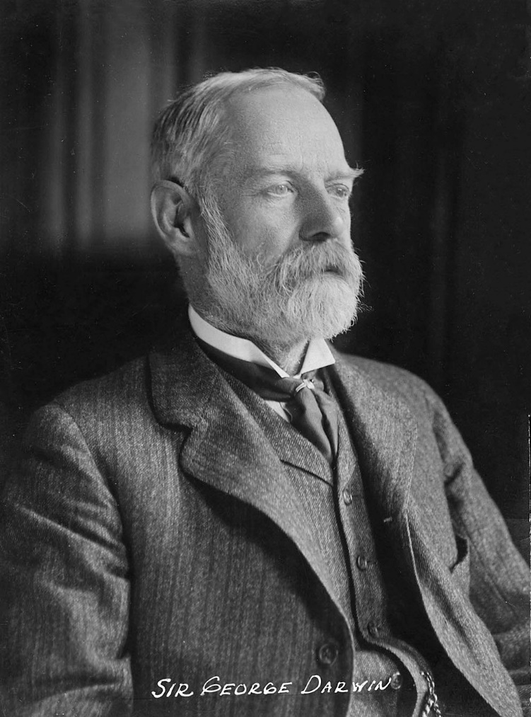

**På 1800-tallet studerte George H. Darwin (sønn av Charles) dataserier over målt havnivå utenfor London.**

**Han fant da at lange perioder i solsystemet hadde makt over tidevannet, og starta samtidig diskusjonen om månen kunne påvirke klimaet. I 1960-årene kom datamaskiner med en ny generasjon metoder for å undersøke klima dataserier. En fant da klimaet ikke hadde helt tilfeldige endringer over tid. Klimaet var påvirket av kjente astronomiske perioder med referanser til månen, solen og solsystemet.**

**I de senere år er har leting etter olje gitt oss en ny generasjon metoder for å analysere lange dataserier. Med nye metoder kan nå vi nå studere mer i detalj hvordan klima følger endringer i stråling fra solen og tidevann styrt av månen. Videre hvordan periodene brer seg i havstrømmer, hvordan de påvirker nedbør og utbredelse av arktisk is, og hvordan de påvirker økosystemer.**

**Når klimaet påvirkes av solsystemet, får det også likhetstrekk med tidevannsperiodene til Georg H Darwin. Varme og kalde perioder følger hverandre, i perioder fra timer til tuseners av år.**

**Det er altså solsystemet som rår over endringer i global temperatur. Det menneskene rår over, er miljø og økosystemer. Rår en her på en god måte, kan naturen selv tilpasse seg de endringene, som alltid kommer.**